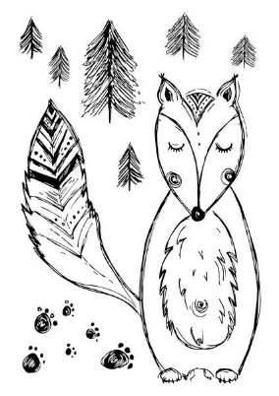
B TÝDENNÍ PLÁN
LIŠÁCI

20. týden (17. 1. – 21. 1. 2022)

JMÉNO: …………………………………………
 | CO SE BUDEME UČIT? | JAK SE MI DAŘÍ? |  | JAK VIDÍM SVÉ DÍTĚ?
ČTENÍ | - Slabikář str. 30–31  - Pracovní sešit str. 11–13  - Sluchová analýza a syntéza  slabik a slov  - Dělení slov na slabiky  - Opakování písmen  - Čtení slabik, slov a vět | Přečtu písmena, slova a věty, ve kterých jsou písmena, která jsme se učili (tiskací i psací).  Rozumím přečtenému textu.
PSANÍ | - Písanka 2 str. 30, 32  - Přepis slov ze slabikáře a PS  - Rozvoj jemné motoriky  - Správný úchop a sezení  - Nácvik psacího písmene z  - Opis a přepis slabik a slov | Umím opsat a přečíst písmena, slabiky a slova s probranými písmeny.  Umím přepsat a přečíst písmena, slabiky a slova s probranými písmeny.  Zvládám diktát písmen, slabik a slov.
MATEMATIKA | - Matematika str. 57–59  - Počítáme do 12  - Sčítání a odčítání do 12  - Rozklad čísla  - Součtové trojúhelníky  - Slovní úlohy | Umím sčítat a odčítat do dvanácti.  Rozumím a vyřeším slovní úlohu.  Dokáži rozdělit číslo a rozklad zapsat.
PRVOUKA | - Prvouka str. 36–37  - Lidské tělo – smysly,  nemoc a úraz | Vím, jak předcházet úrazu.
CHOVÁNÍ | - Vím, jak se mám chovat  v hodinách. | V hodině neruším povídáním, když chci něco říci, přihlásím se.
Aktuální informace:
- Denně procvičovat čtení písmen, slabik, slov a vět.

